问题反馈记录表
字段 | 填写内容
问题编号 / 测试编号 | 出库单-新建出库单（无对应测试编号）
问题级别 | □ 一级 P1 严重 ☑ 二级 P2 较重 □ 三级 P3 一般 □ 建议优化
反馈人 / 日期 / 账号角色 | 电缆头小卖部｜2026-10-28｜销售员
页面 / 文件名 / 行号 | 出库单-新建出库单页面；“选择物料”弹窗
复现步骤 | 1. 进入“新建出库单”页面，填写出库日期、客户、仓库、合同号、开票状态、承运人、收货人、收货电话、收货地址等基础信息，并添加物料明细（如“示例:10KV三芯户内终端头”，数量1、单价1000）。  2. 点击“+添加物料”按钮，打开“选择物料”弹窗。  3. 不选择任何物料，直接点击弹窗右上角“×”或底部“关闭”按钮。  4. 页面直接跳回出库单列表页，此前填写的出库单信息全部丢失。
实际结果（含提示原文） | 关闭“选择物料”弹窗后，未返回新建出库单编辑页，而是直接回到出库单列表页（最初页面），已填写的出库日期、客户、仓库、合同号、开票状态、承运人、收货人、收货电话、收货地址及物料明细等信息全部丢失，系统无报错提示。  截图提示原文：“无论点击这两个哪一个，只要不选择物料，直接回到最初页面”“之前填的信息就没有了。”
期望结果 | 关闭“选择物料”弹窗后，应重新回到新建出库单编辑页面（图1界面），保留已填写的单据信息和物料明细，可继续编辑。  截图提示原文：“正常情况下，应该重新回到图1截面，继续填写”
发生频率 / 影响 | ☑ 每次 □ 偶发 □ 仅一次 □ 阻止测试 ☑ 可继续测试
附件 | ☑ 页面截图 □ 脱敏测试文件 □ 无

反馈示例
P2｜M-06｜物料批量导入｜采购账号｜2026-10-28 10:20。操作：下载模板，在第 3 行填写整进零出物料，零单位填“卷”，换算比例留空，点击“检查文件”。实际：系统允许确认并新增物料。期望：提示该行必须填写换算比例，且整份文件不写入。附件：截图及已脱敏测试文件。
安全提醒：截图和测试文件中不要包含真实客户、供应商、电话号码、密码或其他敏感信息。
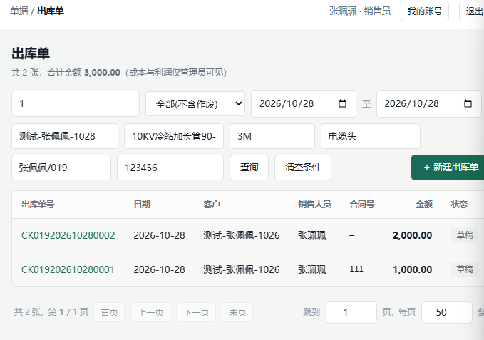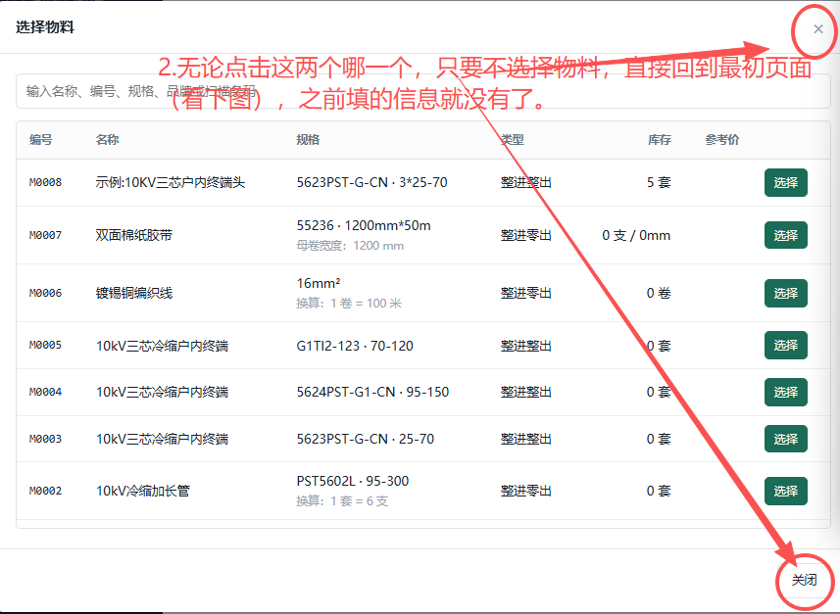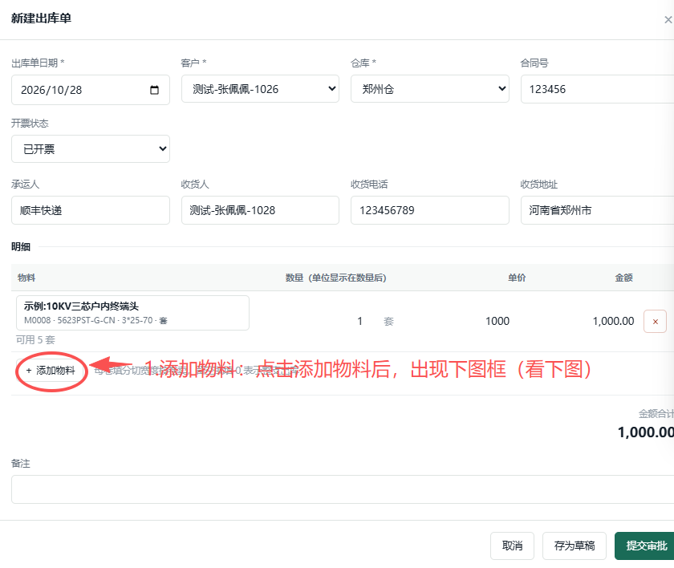

2.问题反馈记录表
字段 | 填写内容
问题编号 / 测试编号 | 物料管理-库存展示（无对应测试编号）
问题级别 | □ 一级 P1 严重 □ 二级 P2 较重 □ 三级 P3 一般 ☑ 建议优化
反馈人 / 日期 / 账号角色 | 电缆头小卖部｜2026-10-28｜销售员
页面 / 文件名 / 行号 | 基础资料-物料管理页面；库存-库存查询页面
复现步骤 | 1. 进入【基础资料】-【物料管理】页面，物料列表中展示“库存”列（如10kV冷缩加长管，库存0套）。  2. 进入【库存】-【库存查询】页面，同样可查看物料库存数据及物料种类、低于安全库存、零库存物料统计。  3. 两个页面均展示库存数据，功能重复。
实际结果（含提示原文） | 物料管理页面列表自带“库存”列，库存查询页面也可查看库存，两处均展示库存数据，功能冗余。  反馈原文：“物料管理同时可以看到库存的数据，是否重复”
期望结果 | 区分两个页面定位：物料管理页面只维护物料基础档案（名称、型号、规格、单位等），不展示库存；库存数据统一在“库存查询”页面查看，避免功能重复。
发生频率 / 影响 | ☑ 每次 □ 偶发 □ 仅一次 □ 阻止测试 ☑ 可继续测试
附件 | ☑ 页面截图 □ 脱敏测试文件 □ 无

反馈示例
P2｜M-06｜物料批量导入｜采购账号｜2026-10-28 10:20。操作：下载模板，在第 3 行填写整进零出物料，零单位填“卷”，换算比例留空，点击“检查文件”。实际：系统允许确认并新增物料。期望：提示该行必须填写换算比例，且整份文件不写入。附件：截图及已脱敏测试文件。
安全提醒：截图和测试文件中不要包含真实客户、供应商、电话号码、密码或其他敏感信息。
